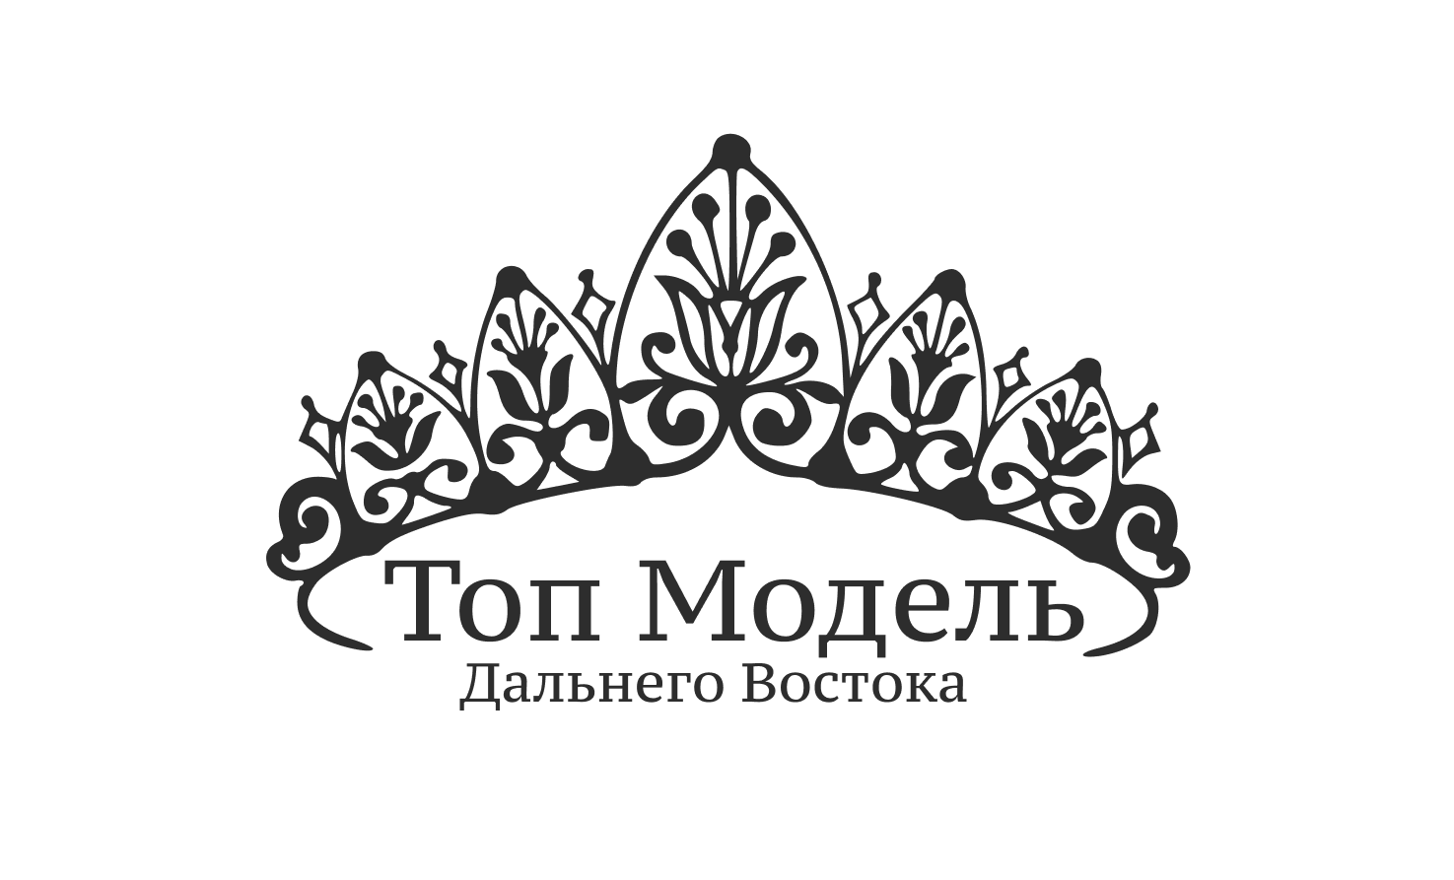

ПОЛОЖЕНИЕ О ПРОВЕДЕНИИ
ЕЖЕГОДНОГО КОНКУРСА КРАСОТЫ И ТАЛАНТА
«ТОП МОДЕЛЬ Дальнего Востока 2025»

1. ОБЩИЕ ПОЛОЖЕНИЯ

Настоящее Положение определяет порядок, цели и задачи открытого ежегодного конкурса красоты и таланта «ТОП МОДЕЛЬ Дальнего Востока» (далее Конкурс).

Учредитель и организатор конкурса: по Дальневосточному федеральному округу -Индивидуальный Предприниматель Фёдорова Полина Валерьевна, г. Хабаровск ул. Карла Маркса 128.

2. ЦЕЛИ И ЗАДАЧИ КОНКУРСА

2.1. Выявление талантливых детей̆̆ и создание условий для их самореализации. Возможность достойно представлять Дальневосточный федеральный округ на мировом конкурсе "МИРОВАЯ МОДЕЛЬ 2026".
2.2. Развитие творческого потенциала детей̆̆.
2.3. Предоставление участникам возможности соревноваться в масштабе, выходящем за пределы учреждения в рамках открытого творческого Конкурса.
2.4. Развитие коммуникативных способностей̆ у подрастающего поколения.
2.5. Формирование представлений о красоте и духовности у детей и подростков.

3. СРОКИ И МЕСТО ПРОВЕДЕНИЯ КОНКУРСА

С 5 по 7 декабря 2025 года, город Хабаровск.
Даты подготовки и репетиций с Хабаровчанами с 1 по 7 декабря, для иногородних с 5 по 7 декабря.

4. УЧАСТНИКИ КОНКУРСА

4.1. К участию в Конкурсе приглашаются девочки в возрасте от 4 до 17лет, проживающие на территории Дальневосточного федерального округа.
4.2. В целях создания равных условий для всех участников, Конкурс проводится в 5-ти возрастных категориях:
- возрастная группа – с 4 до 6 лет;
- возрастная группа – с 7 до 9 лет;
- возрастная группа – с 10 до 12 лет;
- возрастная группа – с 13 до 14 лет;
- возрастная группа – с 15 до 17 лет;
4.3. Возраст конкурсанта определяется по дате подачи заявки.

5. КОНКУРСНЫЕ ЗАДАНИЯ И ВЫХОДЫ

5.1. Общий номер всех участниц, танцевальный этап. (Постановочный танец)
5.2. Видео - презентация (визитная карточка): подготовленное участницей и смонтированное видео, согласно предоставленным техническим требованиям площадки. Это может быть рассказ о себе (ФИО, возраст, чем увлекается, что нравится и т. д.) во время трансляции видео на экране, участница должна находиться на сцене и демонстрировать своё мастерство в дефиле (соответствие того, что на видео). Тайминг до 1.5 минут.
5.3. Творческий Конкурс - домашнее задание – дефиле: в тематическом костюме, сделанном своими руками. Каждая участница придумывает и создаёт собственный образ. Костюм может быть любой сложности и выполнен из любых материалов. Так же участникам необходимо подобрать соответствующее их образам музыкальное сопровождение и подготовить (придумать) выход-дефиле, длительностью до 1 минуты. Конкурс в формате творческого номера отображает таланты и творческий потенциал участников.
5.4. Выход в вечернем образе (предоставляется партнером конкурса, можно в своём).
5.5. Торжественное награждение и вручение призов.

6. УСЛОВИЯ УЧАСТИЯ В КОНКУРСЕ

6.1. Для участия в конкурсе необходимо до 1 ноября 2025 г. подать заявку на почту организаторов podiumdv@yandex.ru или Whats`Ap 8914-204-92-41, (форма заявка- анкета в конце положения). Количество место строго ограниченно.
6.2. После подтверждения заявки организаторами необходимо заполнить соглашение и внести предоплату - регистрационный взнос в размере 5000 руб. - не сгораемый. (входит в стоимость участия). В случаи отказа от участия после подписания соглашения и внесения предоплаты, регистрационный взнос НЕ возвращается.
6.3. Взнос участника составляет 25.000 рублей - в него включено: фирменная футболка с логотипом конкурса, предоставление команды для проведения конкурса (репетиции с постановщиками), технических специалистов, участие в конкурсной программе, формирование жюри, общие фотосессии и видеосъемки в день конкурса, формирование подарочного фонда (короны, призы и дипломы).
6.4. Внести всю сумму за участие необходимо до 15 ноября 2025 года.
6.5. Обеспечить в течение всего периода подготовки и проведения конкурса соблюдения участниками расписания и Положения о конкурсе.

7. ЖЮРИ КОНКУРСА

В состав жюри войдут известные общественные деятели, представители СМИ, бизнеса и fashion-индустрии.

8. НАГРАДЫ

Каждый участник получает свой персональный титул, корону, ленту, диплом, призы и подарки от орг.комитета, спонсоров и партнеров конкурса. Среди участниц в каждой возрастной категории выделяется 3 призовых места (Топ модель 2025, 1-вице мисс Топ модель 2025,
2- вице мисс Топ модель 2025).

Каждый участник конкурса "Топ модель 2025" имеет возможность принять участие в международном конкурсе красоты «Мировая Модель 2026».

ГРАН - ПРИ среди всех возрастных категорий ТОП МОДЕЛЬ 2025»
ГЛАВНЫЙ ПРИЗ: СЕРТИФИКАТ СТОИМОСТЬЮ 100.000 ДЛЯ ПОКРЫТИЯ ОРГАНИЗАЦИОННОГО ВЗНОСА, «МИРОВАЯ МОДЕЛЬ 2026» г. Москва

Участницы должны иметь с собой:
1. для танцевального номера - рокерский образ
2. второй выход видео презентация - черные лосины, белые кроссовки, фирменная футболка (предоставленная организаторами).
3.образ для творческого конкурса
4. По желанию ваше вечернее платье + туфли на каблуке.

Внимание! Организаторы оставляют за собой право вносить изменения в программу конкурса и положение при необходимости. Все изменения будут своевременно сообщены участницам.
Учредитель и директор конкурса - Федорова Полина Валерьевна 8914-204-92-41

